**Corrigé TD sur les séries de Fourier**

**Exercice 1**

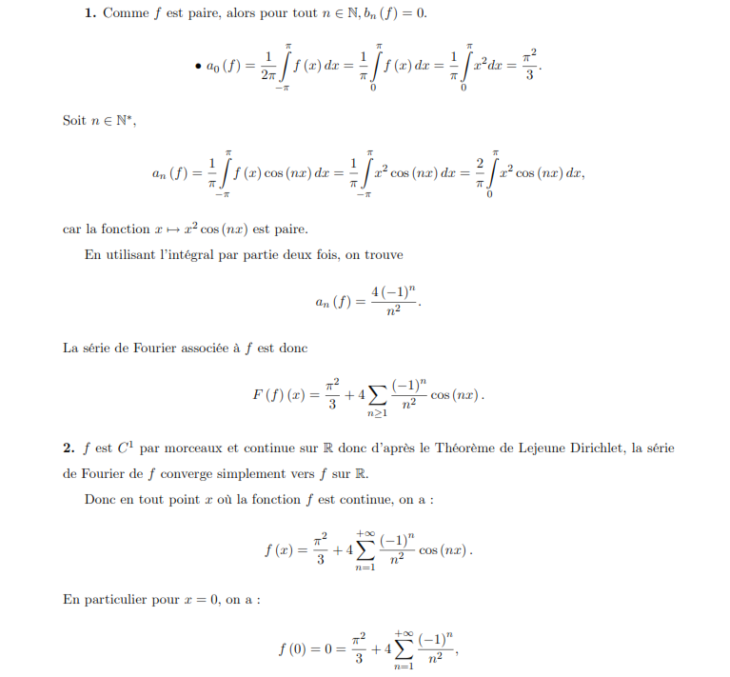

1. **Transformée de Fourier de la dérivée**

Supposons que $f(x)$ intégrable, dérivable et à dérivée intégrable. Sa dérivée $f^{'}$ possède alors une transformée de Fourier, donnée par

$$F\left(f^{'}\left(x\right)\right)(α)=\frac{1}{\sqrt{2π}}\int_{-∞}^{+∞}{f^{'}\left(x\right)}e^{-iαx}dx$$

Une intégration par parties donne (sachant que $\lim_{x→±∞}{f\left(x\right)=0}$)

$$F\left(f^{'}\left(x\right)\right)\left(α\right)=iαF\left(f\left(x\right)\right)\left(α\right)=iα\hat{f}(α)$$

A la dérivation de $f(x)$ par rapport $x$ correspond donc la multiplication de $\hat{f}(α)$ par $α$.

Plus généralement, pour la dérivée d’ordre m, on a :

$$F\left(f^{(m)}\left(x\right)\right)\left(α\right)={(iα)}^{m}F\left(f\left(x\right)\right)\left(α\right)={(iα)}^{m}\hat{f}(α)$$

1. **Dérivée de la transformée de Fourier**

$$F^{'}\left(f\left(x\right)\right)\left(α\right)=\frac{d}{dα}\hat{f}\left(α\right)=\hat{f^{'}(α)}=\frac{1}{\sqrt{2π}}\frac{d}{dα}\int_{-∞}^{+∞}{f\left(x\right)}e^{-iαx}dx$$

soit en dérivant sous le signe somme :

$$F^{'}\left(f\left(x\right)\right)\left(α\right)=-iF\left(xf\left(x\right)\right)\left(α\right)$$

Plus généralemnt, on a :

$$F^{(m)}\left(f\left(x\right)\right)\left(α\right)={(-i)}^{m}F\left(xf\left(x\right)\right)\left(α\right)$$

1. **Quelques propriétée de la transformée de Fourier**
2. **Propriété de linéarité**

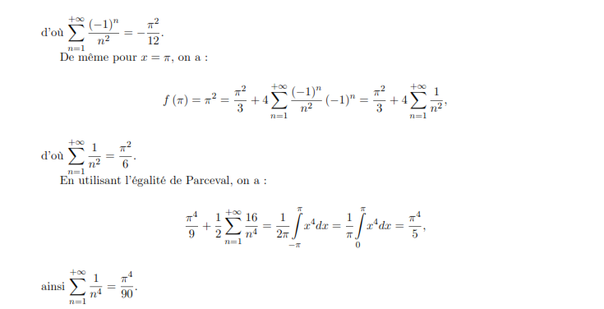

L’intégration étant une opération linéaire, la transformée de Fourier l’est aussi, c'est-à-dire, $λ$ et $μ$ étant des scalaires, on a

$$F\left(λf\left(x\right)+μg\left(x\right)\right)\left(α\right)=λF\left(f\left(x\right)\right)\left(α\right)+λF\left(g\left(x\right)\right)\left(α\right)$$

En d’autre termes , la transformée dr Fourier commute avec l’addition et la multiplication par un scalaire.

1. **Translation**

Cherchons la transformée de Fourier de $f(x-a)$ avec $a$ réel. En posant $u=x-a$

$$F\left(f\left(x-a\right)\right)\left(α\right)=\frac{1}{\sqrt{2π}}\int_{-∞}^{+∞}{f(x-a)}e^{-iαx}dx=e^{-iαa}\frac{1}{\sqrt{2π}}\int_{-∞}^{+∞}{fu)}e^{-iαu}du$$

Soit :

$$F\left(f\left(x-a\right)\right)\left(α\right)=e^{-iαa}F\left(f(x\right))\left(α\right)=e^{-iαa}\hat{f}(α)$$

A la translation de $f(x)$ correspond un déphasage de $\hat{f}(α)$ proportionnel à $α$ c'est-à-dire la transformée de Fourier de $f\left(x-a\right)$ s’obtient en multipliant $\hat{f}(α)$ par le facteur de phase $e^{-iαa}$.

**Exercice 2**

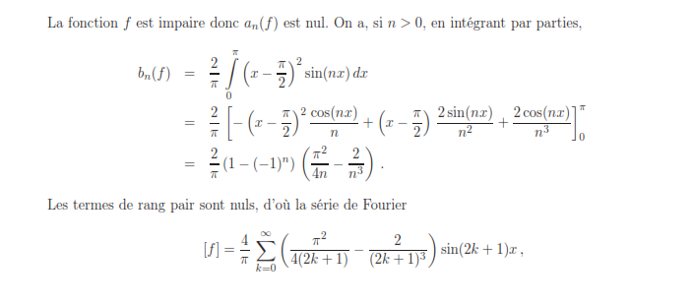

1. **Changement d’échelle (ou transformée de Fourier de l’homothétie)**

Changer l’unité pour la variable $x$ revient à multiplier celle-ci par une constante $k≠0$. En posant $u=kx$ , on obtient

$$F\left(f(kx\right))\left(α\right)=\frac{1}{k}\frac{1}{\sqrt{2π}}\int_{-∞}^{+∞}{f(u)}e^{-\frac{iαu}{k}}dx=\frac{1}{k}F\left(f(x\right))\left(\frac{α}{k}\right)$$

Une compression del’échelle des $x$ entraine une dilatation de l’échelle des $α$.

En terme plus physique, Une compression del’échelle des longueurs entraine une dilatation de l’échelle des nombres d’ondes. De même, une compression del’échelle des temps entraine une dilatation de l’échelle des pulsations.

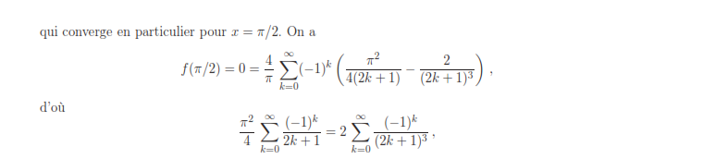

1. **Modulation**

Inversemant, la transformée de Fourier de $e^{iα_{0}x}f(x)$ ( avec $α_{0}$ réel) est donnée par :

$$F\left(e^{iα_{0}x}f(x) \right)\left(α\right)=\frac{1}{\sqrt{2π}}\int_{-∞}^{+∞}{f(x)}e^{-i(α-α_{0})x}dx$$

Soit :

$F\left(e^{iα_{0}x}f(x) \right)\left(α\right)=F\left(f(x) \right)\left(α-α_{0}\right)$

**Exercice 4**

A la modulation de $f(x)$ correspond une translation de $\hat{f}(α)$.

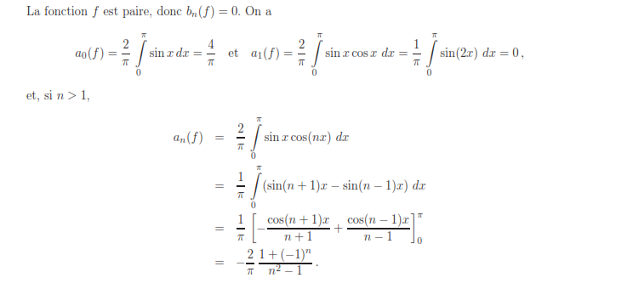

1. **Sinus et Cosinus-tranformée de Fourier**

Soit $f : R→R$ absolument intégrable sur l’ensemble des réels:

* On appelle **Sinus-transformée de Fourier de la fonction $f$**  , la fonction définie par :

$$F_{S}\left(f\left(x\right) \right)\left(α\right)={\hat{f}}_{s}\left(α\right)=\sqrt{\frac{2}{π}}\int_{0}^{+∞}{f\left(x\right)sin⁡(αx)}dx$$

**Sa transformée inverse** ( dite inverse de sinus-transformée de Fourier ) est donnée par

$f\left(x\right)=\sqrt{\frac{2}{π}}\int_{0}^{+∞}{{\hat{f}}_{s}\left(α\right)sin⁡(αx)}dα$

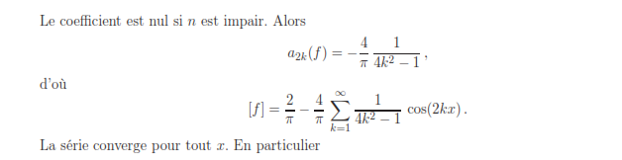

* On appelle **Cosinus-transformée de Fourier de la fonction $f$**  , la fonction définie par :

$$F_{S}\left(f\left(x\right) \right)\left(α\right)={\hat{f}}_{c}\left(α\right)=\sqrt{\frac{2}{π}}\int_{0}^{+∞}{f\left(x\right)cos⁡(αx)}dx$$